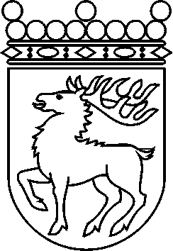
 | Ålands lagting | BESLUT LTB 23/2018
 |  | Datum | Ärende
 |  | 2018-04-16 | LF 13/2017-2018

Ålands lagtings beslut om antagande av

Landskapslag om ändring av 3 och 5 §§ plan- och bygglagen för landskapet Åland

I enlighet med lagtingets beslut ändras 3 § 1 mom. och 5 § plan- och bygglagen (2008:102) för landskapet Åland, av dessa lagrum 3 § 1 mom. sådant det lyder i landskapslagen 2016/86, som följer:

3 §
Förhållande till annan lagstiftning
Vid planläggning och i bygglovs- och andra tillståndsärenden ska bestämmelserna i landskapslagen (1998:82) om naturvård, landskapslagen (1998:83) om skogsvård, landskapslagen ( : ) om miljökonsekvensbedömning och miljöbedömning, landskapslagen (2008:124) om miljöskydd, landskapslagen (1988:56) om skydd av kulturhistoriskt värdefull bebyggelse, landskapslagen (1965:9) om fornminnen, landskapslagen (2007:19) om skydd av det maritima kulturarvet, landskapslagen (2016:84) om tillämpning på Åland av hälsoskyddslagen samt vattenlagen (1996:61) för landskapet Åland iakttas.
- - - - - - - - - - - - - - - - - - - - - - - - - - - - - - - - - - - - - - - - - - - - - - - - - - - -

5 §
Konsekvensutredning vid planläggning
När en plan utarbetas ska, om inte en miljökonsekvensbedömning ska upprättas enligt landskapslagen ( : ) om miljökonsekvensbedömning och miljöbedömning, planens påverkan på miljön och landskapsbilden, inklusive dess samhällsekonomiska, sociala och kulturella aspekter, redovisas som en del av planen.

__________________

Denna lag träder i kraft den

__________________

Mariehamn den 16 april 2018
Gun-Mari Lindholm
talman
Veronica Thörnroos  vicetalman | Viveka Eriksson  vicetalman

